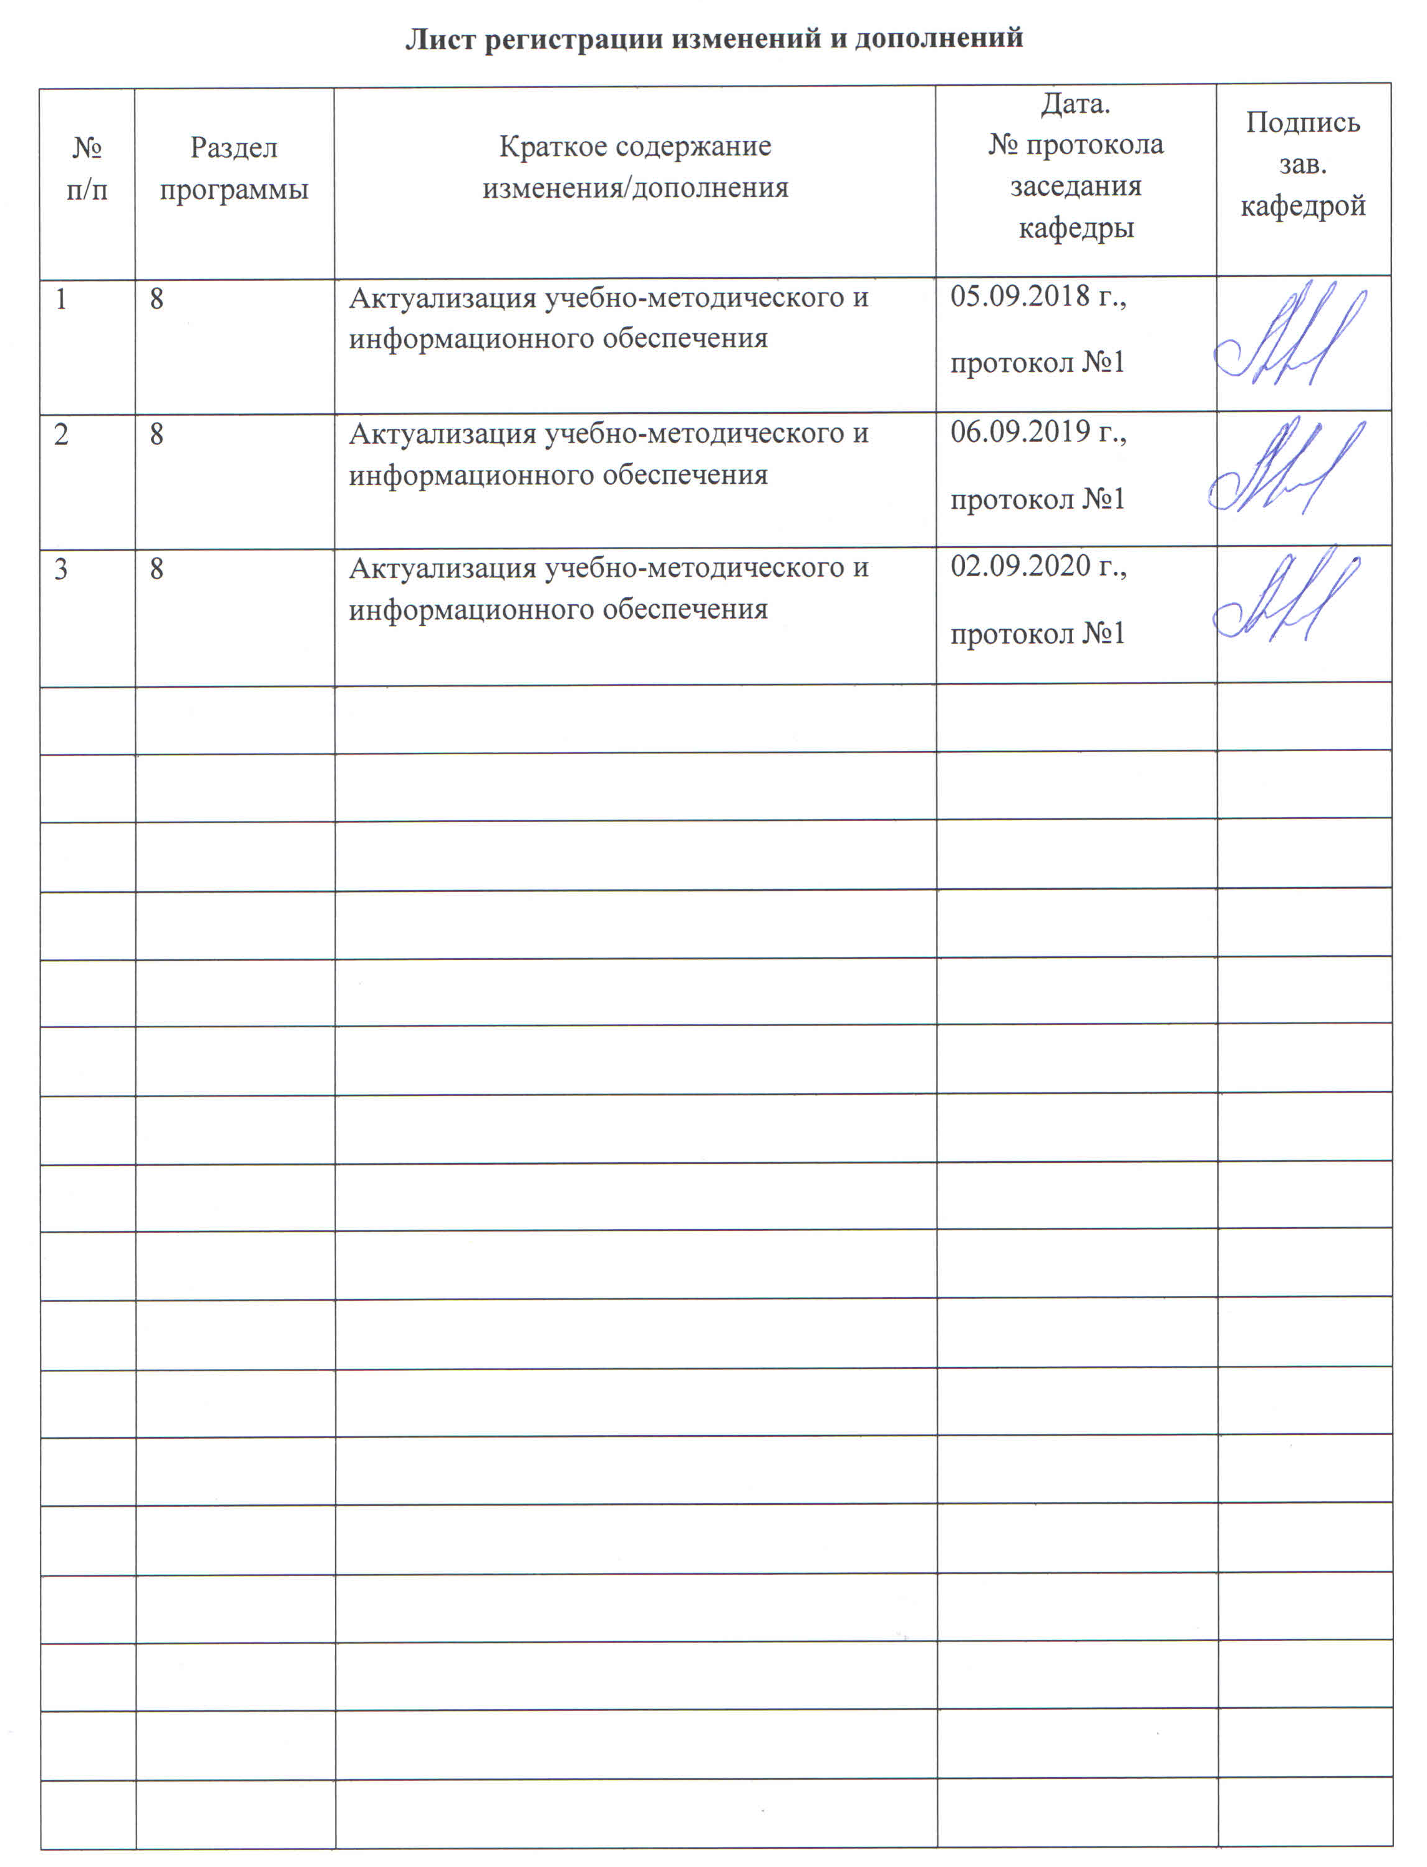
1 Цели учебной – практики по получению первичных профессиональных умений и навыков, в том числе первичных умений и навыков научно-исследовательской деятельности
Целями учебной – практики по получению первичных профессиональных умений и навыков, в том числе первичных умений и навыков научно-исследовательской деятельности по направлению подготовки бакалавров 27.03.04 Управление в технических системах являются:
- обучение студентов практическим навыкам на основе обеспечения современной науки и техники;
- обучение студентов современным средствам и методам измерений физических величин;
- приобретение практических навыков, профессиональных умений и компетенций в учебных лабораториях кафедры.
Учебная – практика по получению первичных профессиональных умений и навыков, в том числе первичных умений и навыков научно-исследовательской деятельности проводится в форме получению первичных профессиональных умений и навыков.
2 Задачи учебной - практики по получению первичных профессиональных умений и навыков, в том числе первичных умений и навыков научно-исследовательской деятельности
Задачами учебной – практики по получению первичных профессиональных умений и навыков, в том числе первичных умений и навыков научно-исследовательской деятельности являются:
- ознакомление студентов с характером и особенностями их будущей специальности;
- получение профессиональных навыков по обслуживанию средств КИП и А и средств управления процессом промышленных предприятий и проектно-конструкторских организаций.
3 Место учебной - практики по получению первичных профессиональных умений и навыков, в том числе первичных умений и навыков научно-исследовательской деятельности в структуре образовательной программы
Для прохождения учебной – практики по получению первичных профессиональных умений и навыков, в том числе первичных умений и навыков научно-исследовательской деятельности необходимы знания, умения и навыки, сформированные в результате изучения:
- Б1. В.03 Введение в направление;
- Б1.Б.9 Математика
- Б1.Б.13 Информатика и информационные технологии.
Перед началом учебной – практики по получению первичных профессиональных умений и навыков, в том числе первичных умений и навыков научно-исследовательской деятельности студент должен обладать следующими знаниями, умениями и навыками:
знать:
- основные законы электротехники, основные определения, методы расчета электрических цепей;
- теоретические основы метрологии и стандартизации, принципы действия средств измерений, методы измерений различных физических величии;
- методы определения и нормирования основных метрологических характеристик средств измерений;
- средства измерения электрических, магнитных и неэлектрических величин;
уметь:
- применять законы электротехники для решения, анализа и синтеза простых электрических цепей, применять современные программные продукты для расчета электрических цепей;
- чертить по ГОСТу простые электрические схемы;
- использовать технические средства для измерения различных физических величин; рассчитывать погрешности измерения и средств измерения;
- составлять структурные схемы средств измерения;
- обрабатывать результаты измерения;
владеть:
- навыками включения и отключения электрических приборов и потребителей, измерения электрических параметров, построения графиков, зависимостей;
- навыками работы с различными средствами измерения.
Знания, умения и навыки, полученные в процессе прохождении учебной практики, будут необходимы для последующего изучения дисциплин:
- Б1.В.ДВ.03.01 «Электрические измерения» (Б1.В.ДВ.03.02 «Измерение параметров цепей»);
- Б1.В.06 «Технические измерения и приборы»;
- Б1.В.08 «Технические средства автоматизации и управления».
4 Место проведения учебной - практики по получению первичных профессиональных умений и навыков, в том числе первичных умений и навыков научно-исследовательской деятельности
Учебная - практика по получению первичных профессиональных умений и навыков, в том числе первичных умений и навыков научно-исследовательской деятельности осуществляется по месту трудоустройства обучающихся, либо на базе ФГБОУ ВО «МГТУ им. Г.И. Носова».
Способ проведения учебной - практики по получению первичных профессиональных умений и навыков, в том числе первичных умений и навыков научно-исследовательской деятельности: стационарная. Проводится по месту трудоустройства обучающихся, либо на базе ФГБОУ ВО «МГТУ им. Г.И. Носова» на кафедре «Автоматизированные системы управления».
По способу организации проведения учебная – практика по получению первичных профессиональных умений и навыков, в том числе первичных умений и навыков научно-исследовательской деятельности является непрерывной. В соответствии с учебным планом, проведение предусмотрено на 2 курсе. Продолжительность практики составляет две недели.
5 Компетенции обучающегося, формируемые в результате прохождения учебной - практики по получению первичных профессиональных умений и навыков, в том числе первичных умений и навыков научно-исследовательской деятельности, и планируемые результаты
Структурный элемент компетенции | Планируемые результаты обучения
ОПК-5 способностью использовать основные приемы обработки и представления экспериментальных данных
Знать | - классификацию физических величин, методов, видов и средств измерения, погрешностей для получения экспериментальных данных;  - положения теория погрешностей, методы определения и нормирования метрологических характеристик средств измерений;  - принцип работы средств измерения электрических, магнитных и неэлектрических величин для получения экспериментальных данных
Уметь | - использовать технические средства для измерения различных физических величин;  - рассчитывать погрешности измерения и средств измерения;  - обрабатывать результаты измерения
Владеть | - навыками работы с различными средствами измерения;  - навыками выбора средств измерения по заданным техническим характеристикам;  - навыками составлять структурные схемы средств измерения
ОПК-6 способностью осуществлять поиск, хранение, обработку и анализ информации из различных источников и баз данных, представлять ее в требуемом формате с использованием информационных, компьютерных и сетевых технологий
Знать |  | - структуры данных, типовые алгоритмы обработки данных; основные операторы языков VBA;  - методы, формы и этапы проектирования программных продуктов;  - принципы работы сред программирования и возможности по их применению в задачах автоматизированного сбора, обработки и хранения информаций
Уметь |  | - использовать стандартные пакеты прикладных программ для решения практических задач;  - проектировать не сложные алгоритмы для решения задач сбора, обработки и хранения информаций;  - проектировать алгоритмы и применять их в задачах автоматизированного сбора, обработки и хранения информаций
Владеть |  | - основными навыками языка программирования VBA;  - основными навыками языков программирования VBA;  - навыками программирования на VBA
ОПК-7 способностью учитывать современные тенденции развития электроники, измерительной и вычислительной техники, информационных технологий в своей профессиональной деятельности
Знать |  | - физические основы функционирования компонентов электронных устройств, принципы действия полупроводниковых и иных электронных приборов;  - принципы действия и схемотехнику электронных устройств и режимы их использования;  - методы проектирования переключательных систем, методы расчёта аналоговых электронных устройств
Уметь |  | - рассчитывать параметры приборов по их характеристикам, ставить и решать схемнотехнические задачи, связанные с выбором элементов;  - анализировать работу аналоговых и дискретных устройств
Владеть |  | - практическими навыками работы со специальной литературой;  - практическими навыками в проектировании простейших аналоговых и дискретных устройств автоматики
ПК-3 готовностью участвовать в составлении аналитических обзоров и научно-технических отчетов по результатам выполненной работы, в подготовке публикаций по результатам исследований и разработок
Знать |  | - назначение и порядок составления аналитических обзоров, структуру научно технического отчета, структуру научной публикации;  - структуру и методы составления аналитических обзоров, научно-технических отчетов и публикаций;  - общее направление научной работы при подготовке расширенных аналитических обзоров, стандарты и требования к научно-техническим отчетам по результатам выполненной работы, порядок работы при подготовке публикаций
Уметь |  | - использовать литературные источники для подготовки обзоров и аналитических отчетов, оформлять научно-технические отчеты, готовить материал для публикации по результатам исследований;  - составлять аналитические и литературные обзоры по заданной теме, научно-технические отчеты по результатам выполненной работы с использованием шаблонов, готовить публикации по требованиям;  - формировать тематику для подготовки аналитических обзоров, определять структуру научно-исследовательских отчетов по результатам работы, работать с издательствами при подготовке публикаций
Владеть |  | - навыками по подготовке литературных обзоров по заданной тематике, формировании научных отчетов по заданным шаблонам, подготовки материалов по результатам исследований;  - навыками по подготовке законченных аналитических обзоров по заданной тематике, научно-технических отчетов по выполненным исследованиям, публикаций по результатам исследований;  - навыками подготовки аналитических обзоров по расширенной тематике и формировании основных задач исследования, определения структуры научно-исследовательского отчета, взаимодействия с издательствами при публикации статей

6 Структура и содержание учебной - практики по получению первичных профессиональных умений и навыков, в том числе первичных умений и навыков научно-исследовательской деятельности
Общая трудоемкость практики составляет 3 зачетные единицы, 108 акад. часов, в том числе:
- контактная работа 0,2 акад. часов;
- самостоятельная работа 103,9 акад. часа;
- в форме практической подготовки 108 акад. часов.

№  п/п | Разделы (этапы) и содержание практики | Виды работ на практике,  включая самостоятельную работу студентов | Код и структурный элемент компетенции
1 | Подготовительный этап: вводные занятия, организация практики | Установочный инструктаж по задачам, срокам и требуемой отчетности. Инструктаж по технике безопасности работы с лабораторными стендами и ПК, правилами работы в компьютерных и лабораторных классах кафедры АСУ  Самостоятельно проработать изложенный преподавателем материал | ПК-3 – зув
2 | Теоретический раздел | Обзорная лекция по работе на лабораторных стендах кафедры и по измеряемым параметрам  Формулировка задач для решения в ходе практики, вида и объема результатов, которые должны быть получены  Изучение специальной литературы и другой научно-технической информации о достижениях отечественной и зарубежной науки и техники в соответствующей области знаний | ПК-3 – зув
3 | Производственное обучение | Выбор методов решения. Сбор и предварительная обработка исходных данных. Проведение расчетов  Участие в проведении научных исследований или выполнении технических разработок; осуществление сбора, обработки, изучения, анализа и систематизации научно-технической информации по теме (заданию) | ОПК-5 – зув  ОПК-6 – зув  ОПК-7 – зув
4 | Отчетный этап | Подготовка и сдача отчета по практике | ПК-3 – зув

7 Оценочные средства для проведения промежуточной аттестации по учебной - практики по получению первичных профессиональных умений и навыков, в том числе первичных умений и навыков научно-исследовательской деятельности
Вид аттестации по итогам практики – зачет с оценкой, который проводится в форме защиты отчета.
В ходе проведения практики студент прослушивает теоретический курс и выполняет лабораторно-практическую часть практики. Перед выполнением практической части практики необходимо прослушать инструктаж по технике безопасности, ответить на вопросы руководителя практики и получить допуск к выполнению лабораторных работ (с отметкой в журнале по технике безопасности).
Данная практика является продолжением практики пройденной во втором семестре, где были изучены переделы металлургического производства на базе цехов ПАО «ММК».
На данной практике студент изучает технологические параметры конкретного производства (изученные на предыдущей практике) и исследует выбранный параметр.
Обязательной формой отчетности студента-практиканта является письменный отчет.
Содержание отчета должно включать следующие разделы:
- изучение методов измерения технологического параметра;
- анализ существующих средств измерения технологического параметра;
- снятие статической характеристики технологического параметра;
- получение математической зависимости для исследуемого параметра;
- расчет погрешностей измерения;
- выводы.
Пример задания на практику:
- Особенности газодинамического режима методических печей (введение);
- Обзор существующих методов контроля давления (классификация);
- Анализ современных средств измерения давления в условиях нагревательных печей (описать работу не менее 3-х датчиков пользуясь периодическими изданиями)
- Подробное описание выбранного датчика для измерения изучаемого технологического параметра (структурная схема, технические характеристики, аргументировать свой выбор)

Все полученный результаты и изученный теоретически материал оформляется в виде письменного отчета и защищается руководителям практики.
По итогам промежуточной аттестации выставляются оценки «отлично», «хорошо», «удовлетворительно», «неудовлетворительно».
Отчет должен быть защищен в устной форме перед аудиторией.
После успешной защиты студенту проставляется зачёт с оценкой.
Критерии оценки:
- на оценку «отлично» – использована современная литература, журналы, сформированы навыки исследовательской деятельности. Отчёт правильно оформлен (формулы, иллюстрации, текст). Все этапы выполнены в срок. При защите ответ самостоятельный, последовательный, даны ответы на все дополнительные вопросы по теме.
- на оценку «хорошо» – использована современная литература, журналы, практические навыки нетвёрдые. Отчёт правильно оформлен (формулы, иллюстрации, текст). Все этапы выполнены в срок. При ответе допущены неточности, нарушена последовательность изложения, допущены небольшие неточности при выводах и использовании терминов.
- на оценку «удовлетворительно» – выполнен анализ рекомендуемой литературы, студент должен усвоить основное содержание материала. Отчет оформлен. При ответе определения и понятия даны не чётко, допущены ошибки при промежуточных математических выкладках в выводах, практические навыки слабые.
- на оценку «неудовлетворительно» (не зачтено) – нет должного анализа литературы, работа не оформлена, этапы выполнены не в срок, устный, самостоятельный ответ отсутствует.

8 Учебно-методическое и информационное обеспечение учебной - практики по получению первичных профессиональных умений и навыков, в том числе первичных умений и навыков научно-исследовательской деятельности
а) Основная литература:
- Эрастов, В. Е. Метрология, стандартизация и сертификация: Учебное пособие / В.Е. Эрастов. - Москва : Форум, 2017. - 208 с. (Высшее образование). ISBN 978-5-91134-193-0. - Текст : электронный. - URL: https://znanium.com/catalog/product/636241 (дата обращения: 18.09.2020). – Режим доступа: по подписке
2. Гребенникова, В. В. Технические измерения и приборы: учебное пособие / В. В. Гребенникова, М. В. Вечеркин ; МГТУ, [каф. ЭиЭС]. - Магнитогорск, 2014. - 150 с. : ил., схемы. - URL: https://magtu.informsystema.ru/uploader/fileUpload?name=817.pdf&show=dcatalogues/1/1116327/817.pdf&view=true (дата обращения: 18.09.2020). - Макрообъект. - Текст : электронный. - ISBN 978-5-9967-0543-6. - Имеется печатный аналог.
б) Дополнительная литература:
1. Самарина, И. Г. Основы метрологии, стандартизации и сертификации: учебное пособие / И. Г. Самарина, Т. Г. Сухоносова ; МГТУ. - Магнитогорск: МГТУ, 2016. - 1 электрон. опт. диск (CD-ROM). - Загл. с титул. экрана. - URL: https://magtu.informsystema.ru/uploader/fileUpload?name=2872.pdf&show=dcatalogues/1/1134039/2872.pdf&view=true (дата обращения: 18.09.2020). - Макрообъект. - Текст : электронный. - Сведения доступны также на CD-ROM.
- Пелевин, В. Ф. Метрология и средства измерений: учеб. пособие / В.Ф. Пелевин. — Минск: Новое знание ; Москва : ИНФРА-М, 2019. — 273 с. : ил. — (Высшее образование: Бакалавриат). - ISBN 978-5-16-006769-8. - Текст: электронный. - URL: https://znanium.com/catalog/document?pid=988250 (дата обращения: 18.09.2020). – Режим доступа: по подписке
- Корнилова, И. Г. Технические измерения и приборы : лабораторный практикум / И. Г. Корнилова, В. В. Гребенникова, А. И. Сергеев ; МГТУ, каф. ПКиСУ. - Магнитогорск, 2010. - 129 с. : ил. - URL: https://magtu.informsystema.ru/uploader/fileUpload?name=331.pdf&show=dcatalogues/1/1071836/331.pdf&view=true (дата обращения: 18.09.2020). - Макрообъект. - Текст: электронный. - Имеется печатный аналог.
- Метрология, стандартизация, сертификация: учебное пособие / А.И. Аристов, В.М. Приходько, И.Д. Сергеев, Д.С. Фатюхин. — Москва: ИНФРА-М, 2021. — 256 с. + Доп. материалы [Электронный ресурс]. — (Среднее профессиональное образование). - ISBN 978-5-16-013964-7. - Текст: электронный. - URL: https://znanium.com/catalog/product/1190667 (дата обращения: 18.09.2020). – Режим доступа: по подписке
- Раннев, Г. Г. Интеллектуальные средства измерений : учебник / Г. Г. Раннев, А. П. Тарасенко. — Москва : КУРС : ИНФРА-М, 2020. — 280 с. - ISBN 978-5-906818-66-9. - Текст: электронный. - URL: https://znanium.com/catalog/product/1054205 (дата обращения: 18.09.2020). – Режим доступа: по подписке.
- Гребенникова, В.В. Технические измерения и приборы. Лабораторный практикум: учеб. пособие / В.В.Гребенникова, И.Г. Самарина. – Магнитогорск: Изд-во Магнитогорск. гос. техн. ун-та, 2016. – 95 с. - Текст: непосредственный (11 экз.)
в) Методические указания:
Бондарева, А.Р. Организация и проведение практик бакалавров: учеб.-метод. пособие / А.Р. Бондарева, Е.Ю. Мухина, И.Г. Самарина. — Магнитогорск: Изд-во Магнитогорск. гос. техн. ун-та им. Г.И. Носова, 2020.-70с.-Текст: непосредственный.

г) Программное обеспечение и Интернет-ресурсы:
Программное обеспечение
 |  | Наименование ПО | № договора |  | Срок действия лицензии
 |  | MS Windows 7 Professional(для классов)  MS Office 2007 Professional | Д-1227-18 от 08.10.2018  № 135 от 17.09.2007 |  | 11.10.2021  бессрочно
 |  | FAR Manager | свободно распространяемое ПО |  | бессрочно
 |  | 7Zip | свободно распространяемое ПО |  | бессрочно
 |  | MS Windows 7 Professional(для классов) | Д-1227-18 от 08.10.2018 |  | 11.10.2021
Профессиональные базы данных и информационные справочные системы
 | Название курса |  |  | Ссылка
 | Электронная база периодических изданий East View Information Services, ООО «ИВИС» |  |  | https://dlib.eastview.com/
 | Национальная информационно-аналитическая система – Российский индекс научного цитирования (РИНЦ) |  |  | URL: https://elibrary.ru/project_risc.asp
 | Национальная информационно-аналитическая система – Российский индекс научного цитирования (РИНЦ) |  |  | URL: https://elibrary.ru/project_risc.asp
 | Поисковая система Академия Google (Google Scholar) |  |  | URL: https://scholar.google.ru/
 | Информационная система - Единое окно доступа к информационным ресурсам |  |  | URL: http://window.edu.ru/
 | Федеральное государственное бюджетное учреждение «Федеральный институт промышленной собственности» |  |  | URL: http://www1.fips.ru/
 | Российская Государственная библиотека. Каталоги |  |  | https://www.rsl.ru/ru/4readers/catalogues/
 | Электронные ресурсы библиотеки МГТУ им. Г.И. Носова |  |  | http://magtu.ru:8085/marcweb2/Default.asp
 | Федеральный образовательный портал – Экономика. Социология. Менеджмент |  |  | http://ecsocman.hse.ru/
 | Университетская информационная система РОССИЯ |  |  | https://uisrussia.msu.ru
 | Международная наукометрическая реферативная и полнотекстовая база данных научных изданий «Web of science» |  |  | http://webofscience.com
 | Международная реферативная и полнотекстовая справочная база данных научных изданий «Scopus» |  |  | http://scopus.com

9 Материально-техническое обеспечение учебной - практики по получению первичных профессиональных умений и навыков, в том числе первичных умений и навыков научно-исследовательской деятельности

Материально-техническое обеспечение дисциплины включает:
Тип и название аудитории | Оснащение аудитории
Учебные аудитории для проведения занятий лекционного типа | Мультимедийные средства хранения, передачи и представления информации
Помещения для самостоятельной работы обучающихся | Персональные компьютеры с пакетом MS Office, выходом в Интернет и с доступом в электронную информационно-образовательную среду университета
Учебные аудитории для групповых и индивидуальных консультаций, текущего контроля и промежуточных консультаций | Доска, мультимедийный проектор, экран
Помещение для хранения и профилактического обслуживания учебного оборудования | Стеллажи для хранения учебно-методический документации

